

吃鲸🐳！广搜还能多源？看完秒懂!

[前额叶没长好](https://leetcode-cn.com/u/time-limit/)发布于 6 小时前3.8kC++

一般，广度优先搜索都是从一个源点出发。  


多源广度优先搜索长这样。  


如何证明理解多源点BFS的正确性？其实可以通过添加超级源点方式来思考。添加超级源点可以使多源BFS退化成单源BFS。

首先让我们用离散数学中图的概念来描述这张地图：

1. 海洋和陆地都是图中的结点。
2. 相邻网格的对应结点之间有一条无向边。

**这样地图中的网格及其相邻关系构成了一张无向无权图。** 如下图示：  
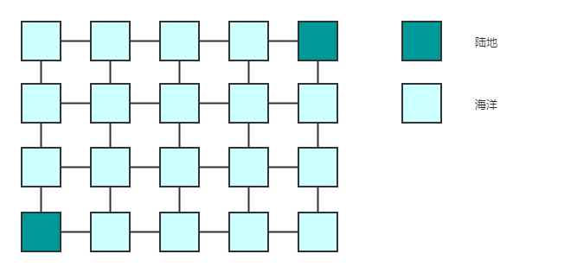

我们向图中加入一个超级源点，并在超级源点与每个陆地结点之间建立一条边。如下图示：  
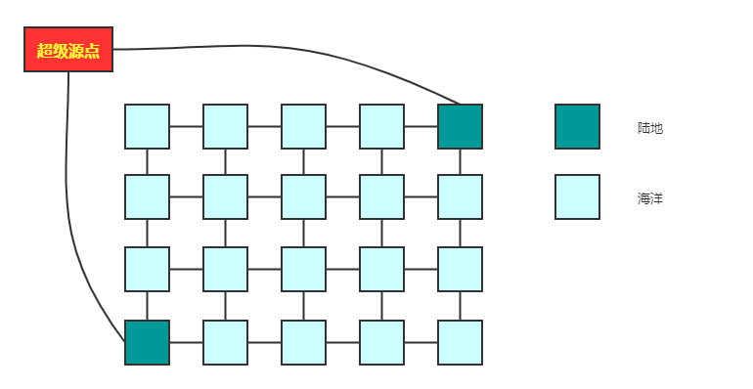

现在我们从超级源点开始做单源BFS，发现原先的多个源点只不过是BFS的**第二层**而已~。  
**所以多源BFS没有改变BFS的本质，不会影响结果的正确性~**

假装自己是个广告分割线🐶

**如果感觉有意思，点击链接关注 👏[HelloNebula](https://pic.leetcode-cn.com/f18e68ed2306a147b615407e0b0260900672940df4a2fd9a7f7dc9b91e23e55e.jpg" \t "_blank)👏**

下一篇：🌊简单Java, 秒懂图的BFS～

© 著作权归作者所有